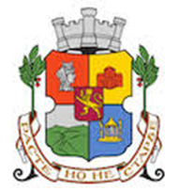 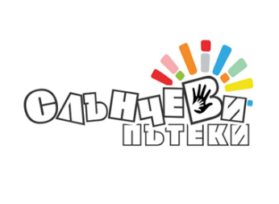

**Рисунки на ученици от целевите групи на столичното 59 ОУ „Васил Левски” за месец октомври**

Във връзка с проекта „Покажи доброто на света” на фондация „Слънчеви пътеки”, одобрен и финансиран от Столична програма „Социални иновации, приета с решение” с Договор рег.№ СОА24-ДГ56-1962 от 01.08.2024г до 25.11.2024г., в партньорство с две културни институции в столицата: 59 ОУ „Васил Левски” и НЧ „Димчо Дебелянов-1960″

ви предлагаме рисунки в дигиталното пространство на ученици от целевите групи на столичното 59 ОУ „Васил Левски” за месец октомври. Отново в центъра на вниманието на учениците е темата за доброто, топлината на дома, любовта между хората. Младите художници излагат рисунки и във връзка с отбелязването на 108-годишнината от гибелта на поета Димчо Дебелянов. Благодарим на преподавателката по изобразително изкуство Елица Тошева за дългогодишната й работа с младите таланти.

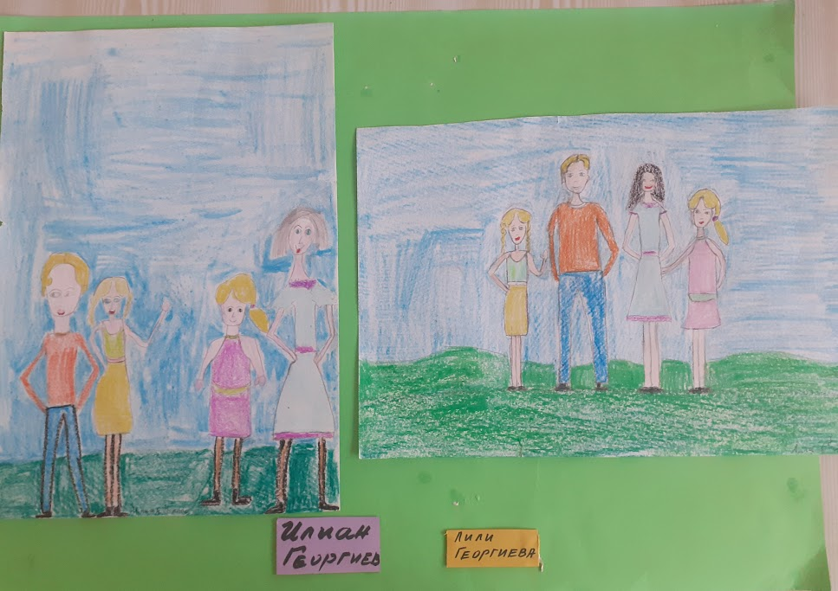

______________________________________________________________________________________________________________

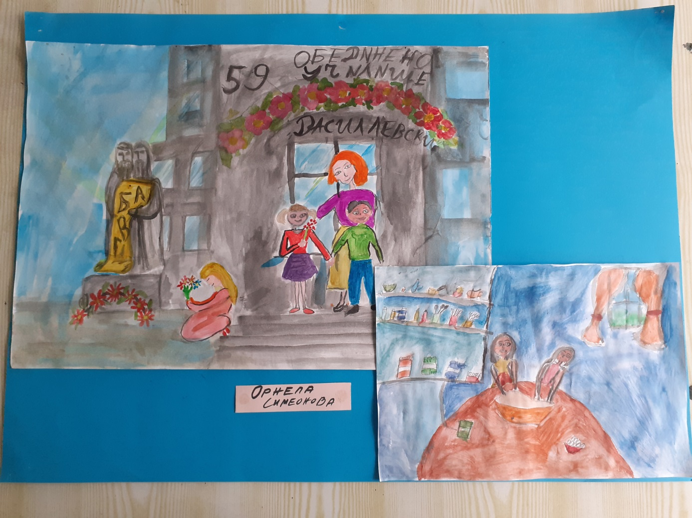

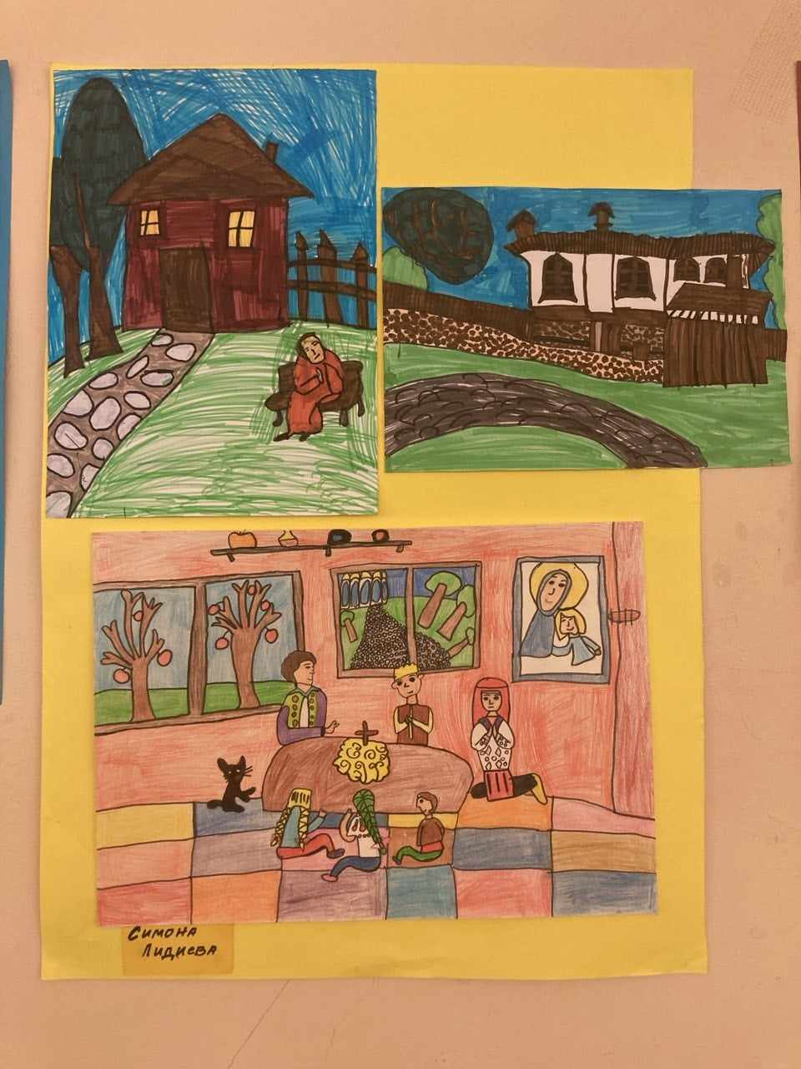

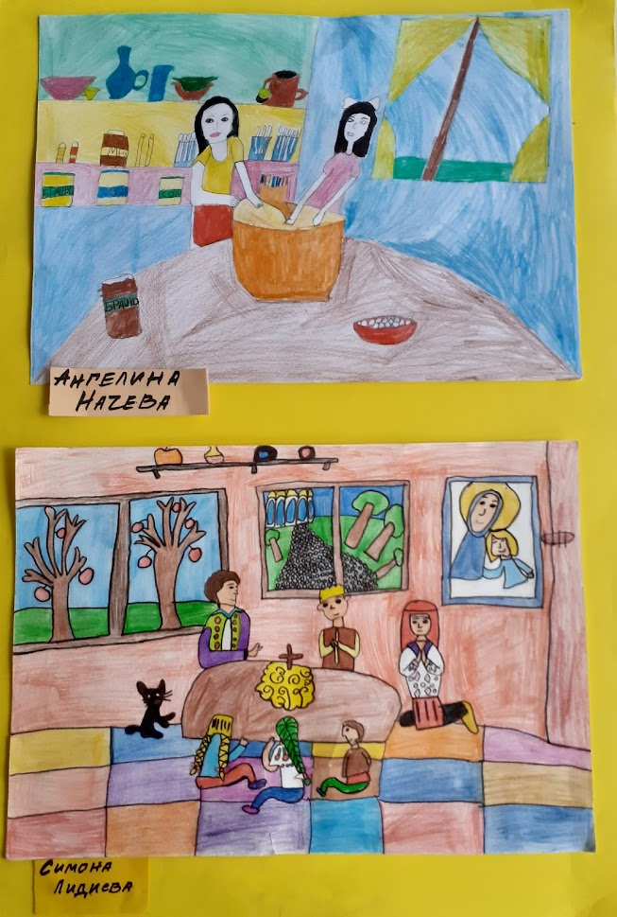

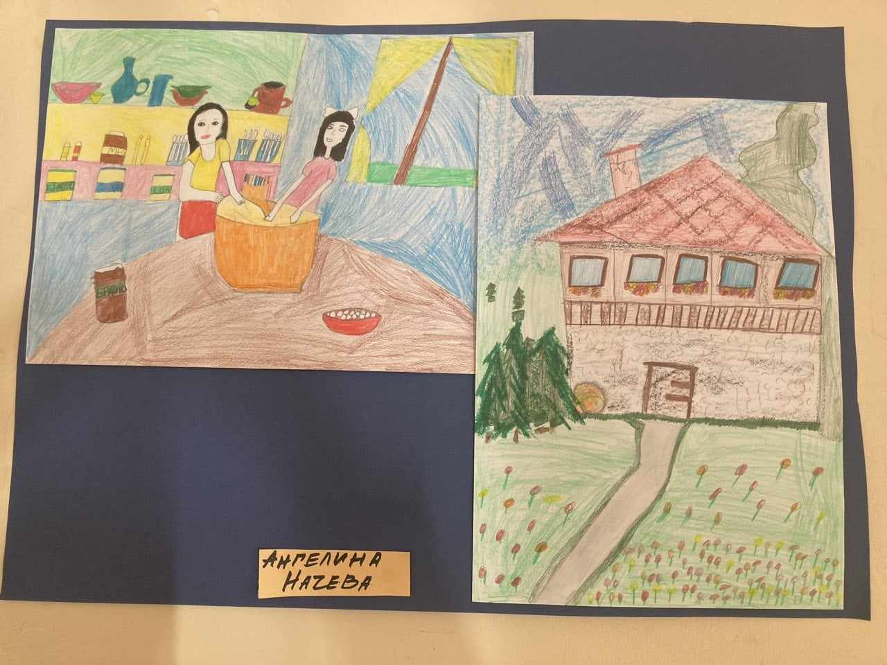

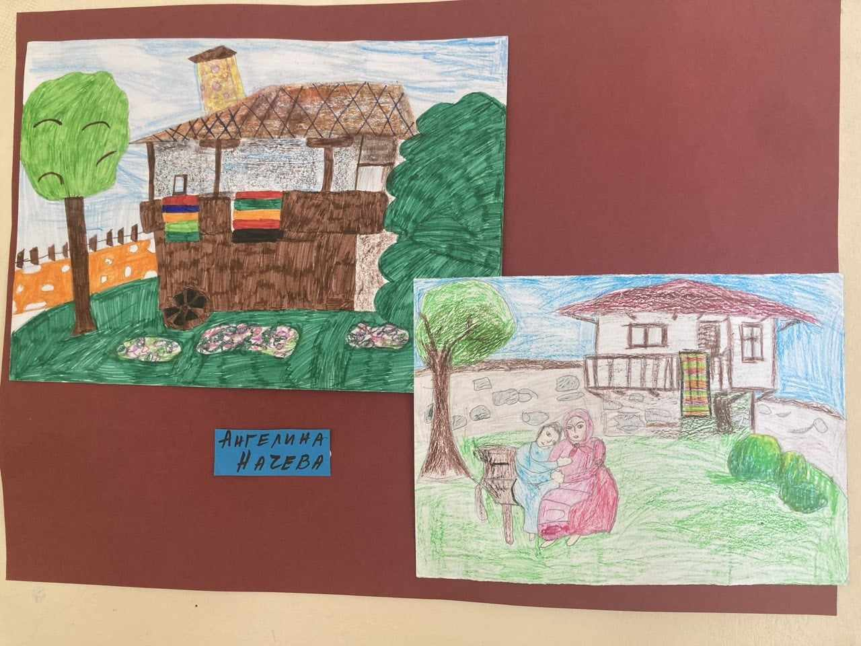

**От Миглена Иванова**

**Ръководител на проекта**

**Проектът „Покажи доброто на света” на фондация „Слънчеви пътеки”,  одобрен и финансиран от Столична програма „Социални иновации“, приета с решение с Договор рег.№ СОА24-ДГ56-1962 от 01.08.2024г до 25.11.2024г. Партньори по проекта са две културни институции в столицата: 59 ОУ „Васил Левски” и НЧ „Димчо Дебелянов-1960″.**

 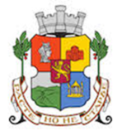

www: sluncheviputeki.com